植物工廠 相關彙編
方煒 台大生機系

目錄
- 充滿創意的植物工廠 [補充] [Urban Farm]
- Fairy Angel Inc 目前(2009)世界最大的植物工廠
- 日本麻生首相視察植物工廠相關報導(20090509) [GreenFlavor]
- 植物工廠結合太陽能電池與LEDs
- 三菱化學展示組合使用太陽能電池與LED的植物工廠
- 三菱化學09年上市用於植物工廠的照明系統
- 植物工廠最適合使用有機太陽能電池
- 植物工場體現先進農業電子 [UrbanOrganFarming]
- 2009 最新設立的植物工廠相關報導 [野菜工房]

充滿創意的植物工廠
譯者：王慧媛

Innovative Plant Factories
By: Mike Nichols & Bruce Christie

2006年初東京的SHITA會議上，我們受邀發表了一篇論文，同時藉著這個機會也參訪了一些東京地區的農業成果。我們已在先前的論文發表過對於溫室栽培的心得，而這篇報告則是有關於植物工廠的。在植物工廠的領域中，日本大概是處於領先全球的地位。這次我們由日本千葉大學的Shinohara教授做東招待我們進行此次的參訪。

美國在1950年代率先提出植物工廠的概念，並在1970年代將其商業化。日本植物工廠業者遂利用其概念進行研發，將作物種植於環控室內並試著為它們找出最佳的生長環境。植物工廠的目的主要是希望在一年四季中皆可產出高品質的作物，同時減少化學藥劑的用量並更有效的利用水資源。

植物工廠可以分為半封閉式及完全封閉式兩種。半封閉式將自然光源導入，以期能降低成本；完全封閉式則在受控的環境下全程給予人工光源以達到最大的穩定生產量。

在美國伊利諾州、紐約州和阿拉斯加這些地方，天候環境無法讓作物一年四季皆有收穫，於是大量的植物工廠被設立於此。除了不佳的氣候因素外，為了解決高強度燈泡所產生的廢熱以及更有效的利用土地，許多工廠也做出了特殊的改良。然而以上種種設施讓植物工廠在1990年代被認為是不符合經濟效益而無法商業化的。

反觀日本，利用同樣的想法開設植物工廠，卻有許多例子不僅能夠達到一定的經濟水準並且維持長達30年之久。其中認為高價的土地、投資和別出心裁的創意成為日本植物工廠屹立不搖且越來越強大的主因。
在考量到經濟的可行性上，植物工廠必須要盡可能的將全部能量轉換成光能，並且種植出具有市場價值的作物。大部分的植物工廠多採用螢光燈管，其優勢在於能夠有效的轉換電能，同時產生較少的熱，因此能夠降低植物生長過程中因接近光源所造成的傷害。

目前，日本約有40家植物工廠正在經營，其原型被設置在中國氣候環境較為惡劣的地方，測試植物工廠是否能夠真正進入大規模生產並成為可靠的食物來源。(註 by 方：迄2009年日本有49家，其中16家為太陽光與人工光源併用型，其他為只使用人工光源的完全控制型植物工廠。)

1990年，由Hisakazu Uchiyama所帶領的Cosmo Plant Company團隊，相中LED燈的特性，包括耐用度高及可有效轉換電能至植物生長所需的光波段，研發出了新型光源。LED燈的使用壽命超過白熾燈泡一百多倍，跟一般的螢光燈管比起來，也要多上十倍，更驚人的是，LED燈只要用上白熾燈泡2%的電能！

近年來，LED多用來作為設備的指示燈，更進一步沿用至室內照明和高能手電筒。現在又因其可發出特定波長的特性，被認為將帶領植物工廠進入新的紀元。

植物工廠參訪
Green Labour Shop
在Green Labour Shop六十平方公尺的佔地中，每天生產300株萵苣供給九家商店使用。光源距離植物約22到25公分，七層的架子總計有168平方公尺的栽培面積。約有600根32W的螢光燈管進行每天為時16小時的光週期。執行者一年更換養液兩次，並用臭氧進行殺菌。養液的成份被視為商業機密而不予以公開。空氣溫度和養液溫度分別維持在20 ～22°C和18°C，相對溼度和二氧化碳在有光照時維持在65%和1500 ppm，生產出來的甜萵苣有6°百利濃度。整個生產過程由一位全職人員和三位兼職人員進行。人力和電力各占總成本的30%和35%。

Urban Farm
Urban Farm於2000年成立，在546平方公尺的建築物中，栽培面積佔400平方公尺。栽培區內共有七組栽培床架，每組床架有八層。每一層水深6 cm，養液採連續循環方式。幼苗在一端用保力龍浮板裝載，隨著每天加入的新幼苗，漸漸將最先加入的幼苗推向另一端。過程中幼苗慢慢長大，直到被推移至另一端時就恰好也是收成的時機了。
Urban Farm種植的作物中包含羅勒、山蘿蔔和一些不同種的萵苣。如果只看萵苣，一天約收成1500株。一開始萵苣種子先在培養器中發芽，五到六天後，被移入穴盤中，一直到第18天進行疏植，直到生長的最後階段。全程約自播種後的45-46天收成。
空氣溫度維持在20-23°C，養液溫度為20°C，EC值為3.0，pH值則介於5.5-6.5之間。葉冠層從1568 根 (100W)螢光燈管接收到的光強度為15000 Lux (250 µmol.m⁻².s⁻¹)。相對溼度在光照下保持在60-70%，黑暗中則保持在90-98%。二氧化碳濃度在光週期為14-15小時的範圍內維持在800-1000 ppm。
Urban Farm在過去七年的營運中僅一半的螢光燈管被更換，電力約佔總生產成本的25%。作物以「無農藥」、「無土壤」方式種植。整年中皆有固定的產量，價格也得以維持穩定。除此之外，跟一般種植於室外的萵苣比起來，Urban Farm生產的萵苣含有較高的維他命A和糖分。
[補充]

Cosmo Plant Factories
同樣在2000年，Cosmo Plant Factories率先成為利用LED經營商業化的植物工廠。他們多使用紅光(660 nm)和部分藍光LED。一直到最近，當Cosmo Plant Factories經營進入困境的同時，旗下大部分的植物工廠可生產一天高達7000株的萵苣。成員之中，Uchiyama被認為是Cosmo Plant Factories團隊中最有經驗和科技創新性的。
所有Cosmo Plant Factories的植物工廠皆有類似的設計，種子先在一普通高度的建築物內的育苗室中發芽兩個禮拜，接著再在特殊設計過高約11公尺的生長室中種植兩個禮拜。除了環境溫度維持在23°C和相對溼度75%之外，並無其他控制因素。Cosmo發現他們可以以較低的二氧化碳濃度促進產量。
在SHITA會議上我們跟Cosmo總裁見面並一同享用午餐。但是非常不幸地，他的英文並不好而我們的日文也很虛，所以我們之間並沒有太多的交流。無論如何，Cosmo在會議後的幾個禮拜就破產了。

展望未來
我們心中依然有個小小的疑問：究竟植物工廠會不會是未來的方向？不過就短期來說，利用植物工廠進行繁殖似乎是最有優勢的。
無論是一般的消費群眾、市場或是商店，穩定的供應量和高品質都是不變的要求。將作物種植於戶外或是溫室內，天候成為變因之一。若能在環控室內進行生長週期中的某個階段提高了一次種植兩株作物的可能性(一株育苗，一株正常生長)，如此一來成長的天數將可以有效的降低。有趣的是，種植在植物工廠內的作物葉片跟在溫室內的不太一樣！

結論
植物工廠看來是未來的趨勢，或許不是今天甚至也不是明天。在有效增進水資源的使用效率後，植物工廠只要在短時間內改良光照系統就可以讓高經濟價值的作物在地球上的任何地方生長了。短期來說，植物工廠已是可實行的，特別是在環控室內爲工業上高經濟價值作物進行育苗。

Fairy Angel Inc 目前 (2009) 世界最大的植物工廠

Fairy Angel Inc在2008的八月二十九號展示了他們新設立的一座植物工廠。"Angel Farm Fukui，" 這座植物工廠座落於日本福岡縣。它是一座完全控制型的工廠，如溫度、溼度、光照以及營養液都是在隔熱良好的環控室中進行，再由外部監控。所有的操作從2008年七月開始。目前機器的工作率只有達到30%，但是將會在今年的12月達到百分之百，Fairy Angel 的執行長 Kenji Emoto 如此保證。
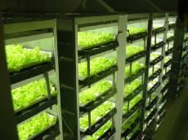
Fairy Angel 有另外兩個完全控制型的植物工廠，分別在京都及千葉縣，它們已經都在運作，福岡縣的是第三座。這座新的植物工廠佔地13229平方公尺，建築物面積占3748平方公尺。建築花費大約15億日幣 ，包含土地收購。這座工廠是世界超大型的植物工廠之一，在完全的運作之下，每年能夠生產三百萬株植物，Emoto 說。
圖1. 環控室內作物栽培情況
如圖1所示的植物工廠中的環控室是由 Hitachi Plant Technologies Ltd 所建造，他的清潔等級是一般食物工廠的十倍。十層的植床架高度為5.5公尺。光週期日/夜為16 / 8 小時，日/夜溫度為25 / 18度C。使用螢光燈為人工光源，光量隨植物生長階段調整。
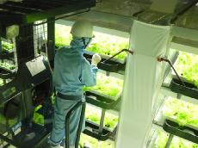
Fairy Angel 與 三菱化學Mitsubishi Chemical Corp還有 CCS Inc 已經開發了一套結合太陽能電池及LED燈的照明系統，將會在今年10月底把這套系統與福岡縣的植物工廠結合。
圖2. 工人穿著防塵衣工作
八種不同的綠葉蔬菜，將會被種植在這間工廠。從種植到收穫，大概需要35到50天。對於每一種蔬菜，可以依外界的農田及需要，來改變產量。
日本麻生首相視察植物工廠相關報導(20090509)

http://www.nikkei.co.jp/news/seiji/20090509AT3S0900U09052009.html
日經產業新聞

首相「農業、先端技術で成長産業」 千葉の研究施設など視察
麻生太郎首相は9日午後、千葉県松戸市などを訪れ、農業や漁業の分野で先進的な技術開発をしているベンチャー企業を視察した。屋内で発光ダイオード（ＬＥＤ）を利用して農作物を計画的に生産する「植物工場」や、細胞を破壊せずに水産物を鮮度を保ったまま冷凍できる技術を見学。実際に試食し、「この技術を使えば、農業や漁業が成長産業になる可能性がある」と強調した。
政府は地域再生の切り札として、製造業の技術を農業などに応用する「農商工連携」を推進している。首相は現場の1つである千葉県柏市の「東大柏ベンチャープラザ」内にあるフリーザー製造販売会社「アビー」の研究所を訪問。こうした冷凍技術を利用すると、例えば味や食感を損なわずに、漁港から消費地に輸送できるため、より高い価格での出荷が可能という。首相は「農業者や漁業者の実入りが増える。現地で加工すれば地元に付加価値が付く」と述べた。(00:04)
http://www.yomiuri.co.jp/politics/news/20090509-OYT1T00740.htm
讀賣新聞

１次産業＋工業技術で収益、新興企業を首相が視察
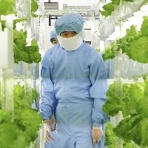
千葉県松戸市の植物工場を見学する麻生首相＝代表撮影
麻生首相は９日、千葉県松戸市と柏市で、第１次産業と工業技術を組み合わせることで収益を上げている新興企業２社を視察した。
松戸市では、マンションの一室を改装し、蛍光灯や培養液で無農薬野菜を生産している研究開発会社「みらい」（嶋村茂治社長）を視察。首相は、南極・昭和基地が同社の栽培技術を導入して農作物を作っていることなどを聞いた後、無農薬のレタスなどをちぎって試食。「パリパリしているな。苦みも少ない」と感心した様子だった。
（2009年5月9日19時27分 読売新聞）

[補充]
http://sankei.jp.msn.com/politics/policy/090510/plc0905100325000-n1.htm

【麻生日誌】９日
2009.5.10 03:24
このニュースのトピックス：首相日誌
【午前】１０時３６分から５４分、公邸に伊藤哲朗内閣危機管理監。５５分から１１時４３分、公邸周辺をウオーキング。
【午後】１時３３分、公邸発。２時３８分、千葉県松戸市の野菜生産販売会社「みらい」着。植物工場を視察。３時１分、同所発。４６分、千葉県柏市の事業化支援施設「東大柏ベンチャープラザ」着。同プラザ内のフリーザー製造販売会社「アビー」の研究室を視察。４時１７分から２３分、同所で報道各社のインタビュー。２４分、同所発。５時２０分、東京・北青山の紳士服店「テーラー森脇」着。買い物。３５分、同所発。４５分、東京・内幸町の帝国ホテル着。同ホテル内の客室で書類整理。８時２０分、同ホテル内のすし店「なか田」へ。秘書官と食事。９時３１分、同ホテル発。３５分、公邸着。

植物工廠結合太陽能電池與LEDs
譯者：方煒
Vegetable Factories Integrate Solar Cells, LEDs
Nikkei Electronics Asia -- August 2008
By: Satoshi Okubo

我們的目標是在任何的環境下都能夠使得植物工廠能夠運作，無論是沙漠、寒冷地區或者是市中心，Tokitaro Hoshijima (計畫主任，Mitsubishi Chemical Corp of Japan，日本三菱化學公司)說。這個公司計畫在2009年的年底發展結合太陽能電池及LED的植物工廠事業。

一座堅固的植物工廠會杜絕外界的干擾而且完全的控制內部的環境，包括溫度、溼度、二氧化碳濃度、營養液以及光照。透過使用太陽能電池結合LED燈具能夠使運作的成本降到最低。三菱化學透過與 Fairy Angel的合作，打進了植物栽培的領域，藉由太陽能電池LED發展出一種新型的植物工廠。一套新的試驗設備會有一部分安裝在 Fairy Angel 的新工廠，計畫在2008年8月能夠上線，並且使用它來最佳化太陽能電池LED設備。

零電力消費
消費者對於食物的安全性相當重視，且植物在環控箱中栽培已經越來越受到大眾喜愛。對於生產者而言，食物安全及其他策略性種植方面，完全不會受到季節、天氣或者其他因素的影響，目前植物工廠正炙手可熱。

這些植物工廠面臨一個主要的問題，儘管在光照與空調的電費消耗佔了全部營運費用的百分之三十，但是三菱化學仍然希望能把這些電力降到零。

根據三菱化學的說法，將人工光源轉為LED，而LED的電源消耗可以完全由太陽能電池提供。工程師們使用紅光及藍光LED，對於光合作用可以提供有效率的照明，而且最重要的是它還很省電。

使用太陽能電池也意味著會有很高的初始成本。 三菱化學希望能使用有機的太陽能電池(organic solar cells，以碳為基底) 解決這個問題，因為其成本較以矽為基底的太陽能電池(Si-based solar cells) 來的少，但目前轉換效率仍低。

圖1為比較1.使用目前電力系統與螢光燈， 2. 以矽為基底的太陽能電池+LED， 3. 有機太陽能電池+ LED，在10年內，若使用第三種方式將會省下30%的成本，一旦有機太陽能電池的技術成熟了，能夠商品化，就會立刻使用。

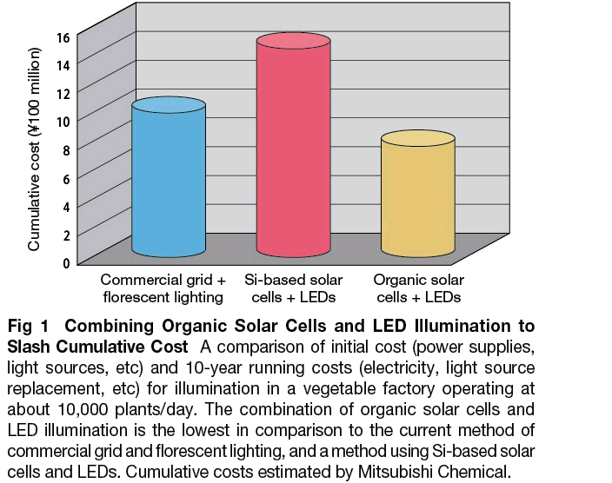

三菱化學展示組合使用太陽能電池與LED的植物工廠
2008/08/05
【日經BP社報導】
在08年7月30日起舉辦的“PV Japan 2008”上，三菱化學展出了組合使用太陽能電池與LED的植物工廠概念模型。該公司計劃與蔬菜栽培風險企業FairyAngel聯手，從09年底開始投產利用太陽能電池和LED的植物工廠（參閱本站報導1,2）。
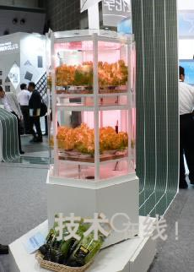
展出利用LED照明的蔬菜栽培裝置（後面的片狀太陽能電池為模型）
三菱化學目前正在FairyAngel的福井工廠內建設用於對此概念模型進行技術檢定的工廠，預定08年10月完成設備安裝。最初將使用20kW級矽類太陽能電池，將來還打算採用三菱化學正在開發的有機薄膜太陽能電池。將植物工廠建於市區時，發電效率較高的矽類太陽能電池具有優勢，而在海外等廣闊土地上，則低成本且容易設置的有機薄膜太陽能電池前景良好。
三菱化學認為，以沙漠地帶等購買蔬菜較為困難的地區為中心，今後對植物工廠的需求將會擴大，因此希望積極開展對其植物工廠的銷售活動。該公司還考慮在09年初在阿拉伯聯合大公國舉行的能源相關展會上展出這種植物工廠。
另外，三菱化學的塗佈型有機薄膜太陽能電池的試製品將於2010年完工，該公司計劃2012年將其作為商品推出。而模組轉換效率方面，力爭2010年達到7％，而2015年達到15％。（記者：木村 雅秀）

三菱化學09年上市用於植物工廠的照明系統，採用LED和太陽能電池降低成本
2008/06/10
【日經BP社報導】
三菱化學計劃于2009年底上市由LED和太陽能電池組成的照明系統，主要面向植物工廠用途。該系統由於配套使用了壽命比螢光燈更長的LED和以陽光供電的太陽能電池，可使照明成本比目前減少30％左右。為了高效栽培蔬菜等，採用螢光燈等照明的植物工廠越來越多，但存在照明電費及光源更換費用等使栽培成本難以降低的問題。
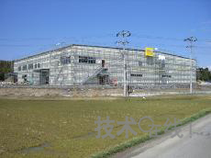
FairyAngel正在建設之中的福井工廠
在涉足該業務之前，三菱化學將在蔬菜栽培風險公司FairyAngel的新工廠中試驗性導入由LED和太陽能電池構成的照明系統。並在擁有植物工廠經營經驗的FairyAngel和照明器具廠商CCS的協助下，共同實施優化照明系統的實驗。FairyAngel的新工廠正在福井縣美濱建設，不久將投產。三菱化學將在該工廠的一部分導入由LED和太陽能電池組成的照明系統。FairyAngel計劃將來涉足植物工廠的設備銷售，打算今後銷售此次共同開發的照明系統。另外，該工廠的栽培生產線大多採用基於螢光燈和普通電源的系統。三菱化學已向FairyAngel出資約16％。
採用三菱化學的LED晶片和螢光體，將來還可能採用有機太陽能電池
照明系統中的LED採用了三菱化學開發的LED晶片和螢光體材料。最初將採用其他公司的LED晶片和螢光體材料來製造LED。LED的具體規格“將在優化過程中決定”（FairyAngel）。估計將嘗試白色LED、藍色LED及紅色LED等。聯合實驗中採用的LED除三菱化學的產品外，某些顏色的產品將從其他公司採購。
照明系統所採用的太陽能電池將首先採購矽類產品。三菱化學為實現2015年投放市場，正在開發有機太陽能電池，將來還將在植物工廠用照明系統中採用有機太陽能電池。（記者：大久保 聰）

三菱化學：植物工廠最適合使用有機太陽能電池
2008/06/11
【日經BP社報導】
三菱化學公佈了與Fairy angel聯合推進的太陽能電池植物工廠驗證計劃。目標是通過利用太陽能電池、蓄電池及LED，來削減植物工廠的電力成本及CO₂排放量。

三菱化學有機太陽能電池的示意圖。
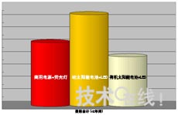
不同電力及光源種類10年間的費用比較（光源部分）。以上是在日產量為1萬棵的植物工廠中，提供光源所需的全部電力時的情況。
使用太陽能電池後，可削減植物工廠的CO₂排放量。不過，比起組合使用市售電源和螢光燈，組合使用成本較高的結晶矽太陽能電池和LED時，啟用後10年內所需費用將增加。對此，三菱化學表示，如果使用有機太陽能電池代替結晶矽太陽能電池便可解決這一問題。
三菱化學將力爭在2010年之前試製出模組轉換效率為7％的有機太陽能電池，並於2015年使模組轉換效率為15％的有機太陽能電池實現實用化（參閱本站報導）。如果能夠將有機太陽能電池導入植物工廠，那麼該公司便有可能較早地確立有機太陽能電池的銷路。該公司預計2015年與植物工廠相關的銷售額將達到100億日元。（記者：河合 基伸）
植物工場體現先進農業電子

陳乃塘
摘自電子設計資源網 2008/10/28
近來，毒水餃、毒奶粉的事件，引起了消費者與食品廠商一陣恐慌。如何在民生問題上食的安心、吃的安全，逐漸成為現代人日常生活的重心。其實，電子工業發展的累積果實加上產品製造生產經驗的Know How，兩者的相互結合，可以造出所謂「植物工場」。
「植物工場」可不是夢話，其實，早已有公司領先踏出一歩在經營販售。維基百科，對於植物工場，有一個簡單的定義描述。在一個封閉或是半封閉的空間內，有計畫性的植物生產系統；供給安全的食料，系一環境保全型的生產系統。譬如說，Kagome的「野菜工場」就有一定的知名度。
「植物工場」可以栽培無農藥、幾乎無菌的蔬菜；又可以不受到氣候的影響，有計畫性地來生產蔬菜、水果與出貨。而驅使植物工場的農業革命驅動力，就是電子科技。三菱就針對植物工場的照明系統，提供了LED與太陽電池的組合方案。
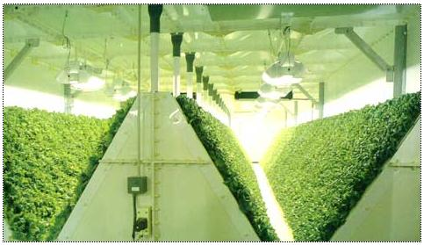
<<< 「植物工場」實景之一>>>
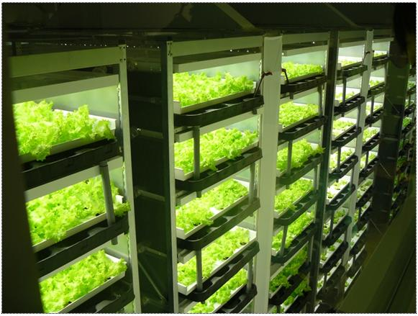
<<< 「植物工場」實景之二。綠室內的植物栽培。>>>
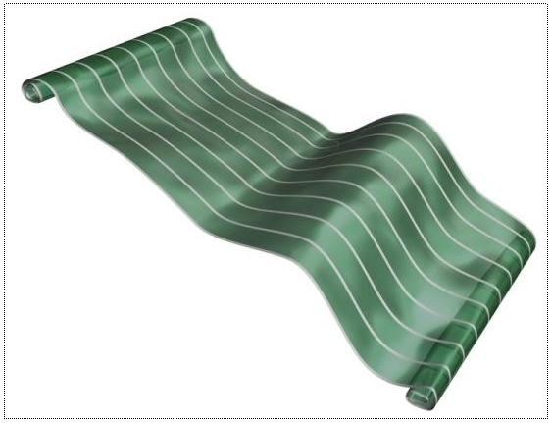
<<< 三菱化學認為有機太陽電池最適用於未來植物工場。>>>
植物工場是電子技術的板塊。溫度、溼度、CO2濃度、營養素、水質與光的照射量等環境因素，可以經由各種感應器(Sensor)來檢知，所得的環境資訊透過電腦即時處理，控制在所期望的環境條件下。不使用泥土的綠室栽培植物工場，有如半導體工場、液晶工場，不拘尼於既有的食品工場還是流通業者，其他的異種產業諸如擁有電子元件技術或空調技術超強的廠商，也趁勢進攻這個市場。古老有句俗諺「人如其食(You are what you eat）」，旨在說明吃對於人類生體健康的重要性。植物工場走的如此順風，其時空背景與百姓食的安全安心的意識抬頭，有密切的關係。2007~2008這段期間，在日本有大型植物工場陸續在建設中，未來是否會是大型百貨公司或超市的生鮮食料品供應體系，值得去觀察其後勢。
以現階段來講，植物工場的栽培規模與市場都很小，以日本當地來說，生菜(萵苣)的年消費量約是每年50萬噸，而植物工場所栽培的葉蔬菜只不過2500頓，連1%的比例都不到。固然價格較貴，從好的方向來思考，成長空間很大。
在植物工場當中，以完全仰賴人工光的「完全控制型植物工場」最受到矚目。從自然環境的生育環境切離，有計畫性的生產所期望的農作物，系多階段化。通常，植物生產線的配置如同縱方向的書架式構造，每單位面積的生產性比較高。其他還有太陽光利用型的植物工場，使用面積較大。若是藉由IT技術，也可造出小規模工場。
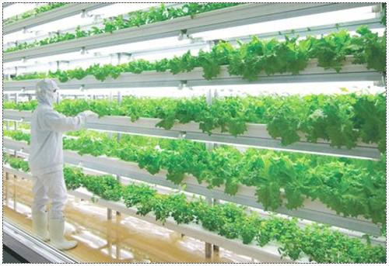
<<< 植物生產線的實例。圖取自Fairy Angel>>>
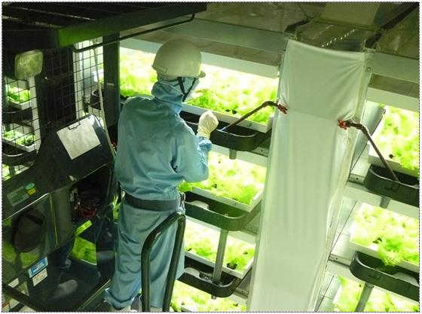
<<< 綠室(溫室)內工作的樣子，與半導體業一樣必須著無菌裝>>>
「完全控制型植物工場」最為仰賴電子技術。必須造出植物生育影響最高的光源提供，加上空調系統的控制等。「完全控制型植物工場」當前的技術水準與事業化，該是日本領先走在前頭。說來有趣，植物工場的進化史，可要從1950年代說起呢？
原本的農地栽培，在1950~1960年代開始在屋內構造利用太陽光的植物工場開始出現。當加入了各種感應器、量測、控制、空調與網路之後，就成為太陽光利用型植物工場。再加上人工控制光源之後，遂演進到「完全控制型植物工場」。使用高壓鈉(Na)燈的「完全控制型植物工場」於1986年開始事業化。注目的技術革新就在於光源，從高壓鈉燈到日光燈到CCFL冷陰極管/EEFL外部電極螢光燈管到LED。電子技術的進步，也是植物工場演進的催化劑。
無論是露地栽培還是屋內栽培，都會因氣候條件而變動收穫量。尤其是露地栽培真的是靠天吃飯。近來，不是大雨就是缺水，加上地球溫室效應暖化，收貨量不穩定不安定。而這就是植物工場除了食的安全意識提高之後的另外一個魅力-供給安定又安全。
而植物工場對於農業從事者來說，也有利點。那就是可以栽培附加價值高的作物。似乎是世界先進國的趨勢，農業總生產金額往下掉，主要原因是年輕的世代，不願意從事曬大太陽淋雨的苦勞工作。而植物工場有機會改變局勢。後繼者在有利可圖的動機下，從事意願高。
若是「完全控制型植物工場」在小生產規模也能獲利的場合，就意味著植物工場的轉移將會平順許多。「完全控制型植物工場」的立地條件相當有彈性，不用去掛慮季節關係通年栽培。即使在沙漠，也可設置栽培。
下一歩就是生產品種的延伸。從蔬菜為中心，向外延伸到水果類、稻麥穀物等的栽培範圍。Kagome的太陽光利用型植物工場就有栽培生鮮番茄，出貨供應給消費者。而「完全控制型植物工場」的平面光照射人工光照射量前後約1萬lx前後，較少的光量就侷限於蔬菜事業。要延伸到果菜類就必須在光源上下工夫，採用立體的光照射方式，若是能夠再進一步增強立體光照射量，才有機會栽培穀物。
「完全控制型植物工場」的確需要高超的生育技術。光源的波長、照射方法、照射時間都需要累積足夠的經驗，來做出所期望莖大小、葉子的尺寸等影響食感的硬度與味道。光是無農藥無菌等訴求還是不足，也要讓消費者覺得好吃才行。
網路科技成熟，「完全控制型植物工場」的未來是透過網路來實現遠隔控制的功能。分散於四處地域的植物工場，可以透過資料分析、栽培控制來一括管理。有了網路相機，隨時可監視生育狀況。
農業電子的革新技術
安全的栽培植物，要借用多年在消費性電子產品(如液晶顯示面板的背光、反射板)以及半島體工場氣流控制技術的知識來達成。當前的植物工場，無論是設備投資還是電氣費用，都是昂貴。可能改變這個困境的關鍵因素就是電子技術。尤其是消費性產品、半導體以及液晶顯示面板工場的技術。
植物工場的費用成本，有初期費用以及生產費用。初期費用包含了建物的建築費、照明設備、量測控制系統、空調設備等。照射光是生育必要的環境條件。對於「完全控制型植物工場」的場合，光照明機器在初期的費用就佔了約二分之一，而生產費用中，電氣費用又約佔三分之一。因此，平均單位輸出的設備費用以及電氣費用，必須降低。與作物低距離的照射，低發熱的光源也得加速開發。
就照明機器來說，現狀植物工場以高壓鈉燈、日光燈與LED為主。為何需要三種類燈源的共存呢？問題就出在於目前每一類光源有其優點與缺點。
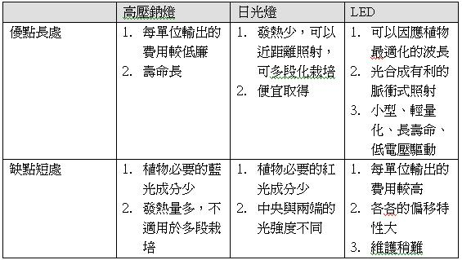
LED可以提供植物必要的波長，能源效率高。用以表示植物光量需求的單位為光合成有效放射PAR (Photosynthetically Active Radiation)。紅色LED已有224mW/W的PAR實績，與287mW/W的高壓鈉燈相匹敵。而且，能夠必要光合成的最小限下間歇性的開關，節省電費。植物的成長，波長660nm附近的紅光、450nm附近的藍光是必要的。這是關係到光合成葉綠素的吸收。光合成所需的光，未必要連續光，間歇性的光源是足夠的。然而現狀是LED單位輸出的設備費用過高，即使價格滑落，其放熱方法也不同，故，存純採用LED的植物工場少。現在所注目實用化的焦點反而是液晶電視用的背光技術或是電球型(燈泡型)日光燈，低價均勻的光照明，設備費用划算。當然，將來的LED成熟又放熱性改善之後，仍是廠商的視野。液晶電視用的背光，通常是採用外部電極燈管EEFL(External Electrode Fluorescent Lamp)或冷陰極燈管CCFL(Cold Cathode Fluorescent Lamp)。
使用10根燈管的的單元EEFL已經在販售，能提供蔬菜必要的120~200μmol/m2/s 「光合成光量子束密度」(PPFD：Photosynthetic photon flux density)，以37吋型的光電源平均110W，比起日光燈省電20%。若是周圍不漏光又追加使用反射板，消耗電力就可以降到80W。而且，CCFL/EEFL系多數螢光管的設計，每一個螢光管的放熱效率高；因此，空調設備的出風口設定在攝氏28~30度。比如日光燈的18度設定，更省空調費。
使用電球型(燈泡型)日光燈，初期費用甚低。對於植物照射面不均勻的光強度問題，可以利用全反射的單張形狀反射物。譬如說，古河電工販售的張狀發泡反射物。
LED晶片價格持續下降，由於其密集長時間照射的發熱問題，仍然需要進一步的解決方案。從LED晶片的封裝構造到表面實裝型的變更，冷卻設備可以空冷化，未來潛力高。至少，目前日光燈不足的紅光，利用660nm的LED作為補光光源相當活潑化。
在量測控制系統方面，當前多數大場是採用「溫室電腦」的專用系統。價格高昂。對於中小企業或一般農家，導入困難。低價的系統自有其需要性。廉價板系統主要是以太陽光利用型植物工場為主。
荷蘭商Priva有販售100餘國的實際成績表現。
採用Web伺服器的活用手段也是可行的控制方式。能夠省掉操作部以及表示部。感應器所取得的資訊隨時送往伺服器，來控制植物工場內的機器。而使用者可以經由PC甚至手機來存取伺服器，在Web應用上來監視或控制工場。以上皆是集中控制型系統，電腦本體、感應器、控制機器之間的通信都是獨自的規格。因此，另外一種控制方式，是多數獨立機器動作自律分散型系統就被提議出來。日本UECS(Ubiquitous Environment Control System)研究會提出通信之間的標準化， 投資設備可以階段性來完成。系統是由LAN接續，低廉的Web Cam、無線網路路由器，甚至任天堂DS等無線端末的利用都有可能的。
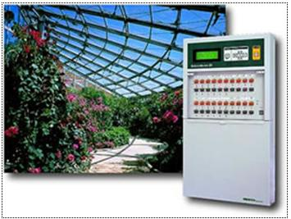
<<< 溫室電腦產品範例。>>>
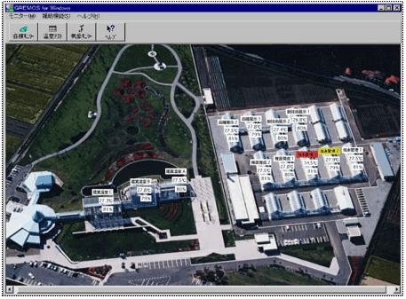
<<< 專用溫室MAP軟體。顯示各建物的詳細資訊。>>>
照明設備會產生熱能，需要空調設備來維持恆溫。比如說生菜多段化的栽培，需要適切的氣流控制，否則靠近光源的葉先端部會有先枯萎的問題。至於，食用醫療用穀物還是有高度的稻類植物，內部氣流的控制需要更綿密。半導體工場的空調技術就可以派上用場。綠室室內溫度分布的均勻化，對於生產量是有利的。
末了，提供您一個很有趣的訊息。您相信嗎？東京寸土寸金的都心，在大手町地下原本是金庫室的跡地，竟然變成了菜園、花的栽培室。設置了6間房，分別是花園、藥草(香草)園、稻的栽培、果菜類栽培、蔬菜園以及21世紀的植物栽培。 (註by 方：可惜此廠在2009/3/31 暫時停止對外開放)
Room 1(花町)主要是以LED照明為中心之花栽培室。屋子中央的花壇搭載了一萬個LED的照明嵌板。為了補足照度，還組合了金屬鹵化物燈(Metal halide lamp)。有各種顏色LED以及半導體鐳射的栽培例。
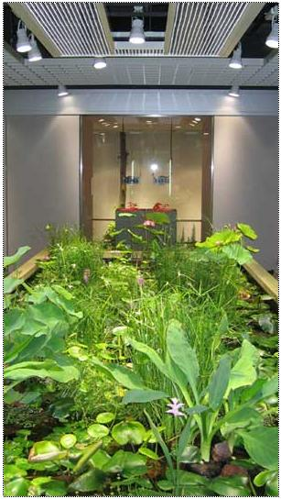
<<< Room 1：花畑。 >>>
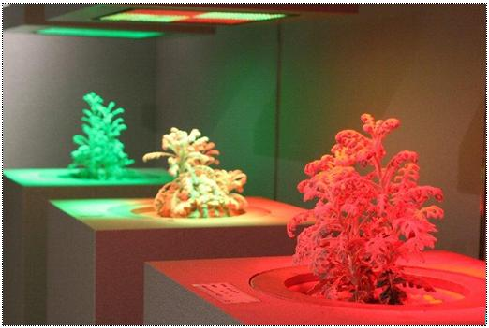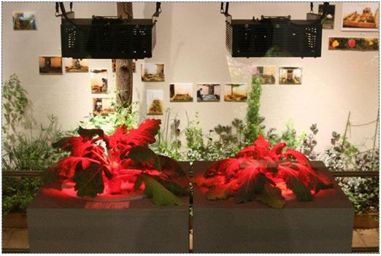
<<< 不同波長LED對於生育的影響栽培實驗。>>> <<< 使用雷射二極體的栽培。>>>
Room 2 (Herb畑)的照明系組合高壓鈉(Na)燈以及金屬鹵化物燈，維持室內的照度在1萬3000lx。薔薇在室內栽培室困難。以人工環境來栽培薔薇開花的早。2007年3月定植苗，一個月後開始開花。
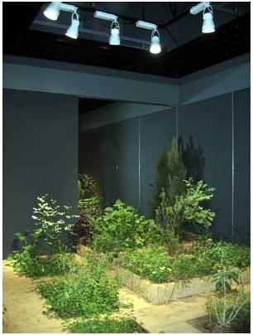
<<< Room 2：Herb畑。>>>
Room 3稻的栽培室照明也是組合高壓鈉(Na)燈以及金屬鹵化物燈，以人工環境再現山的棚田。這個設施讓都會區絕少接觸或眼見稻穗的人，有親身體驗的機會。
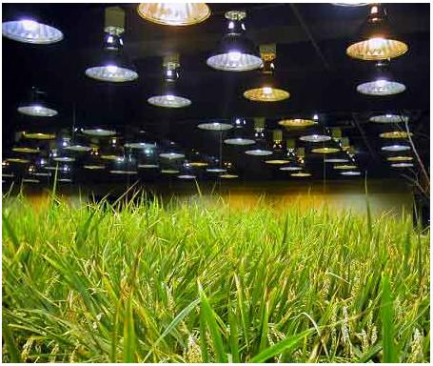
<<< Room 3：稻的栽培。>>>
Room 4(果菜類栽培)，利用日光燈的番茄栽培室。利用水耕的方式，將必要的肥料成分與空氣中的氧氣溶入水中。日光燈的周圍配置了反射板，提高照度1.5倍。
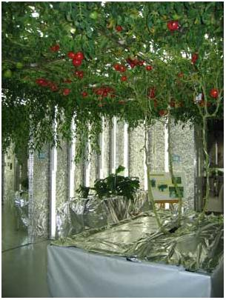
<<< Room 4：果菜類栽培。>>>
Room 5蔬菜園組合高壓鈉(Na)燈以及金屬鹵化物燈，室內的照度在1萬5000lx。可同時培育夏季蔬菜與冬季蔬菜。
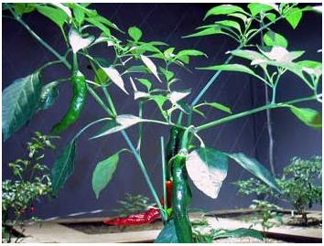
<<< Room 5的一個角落。>>>
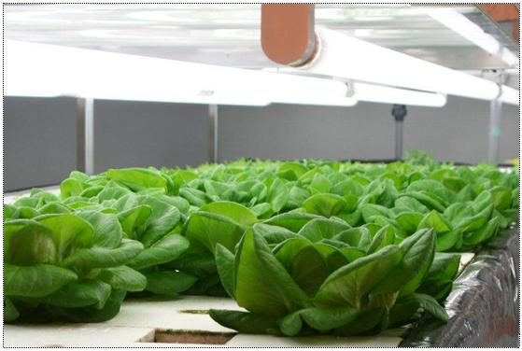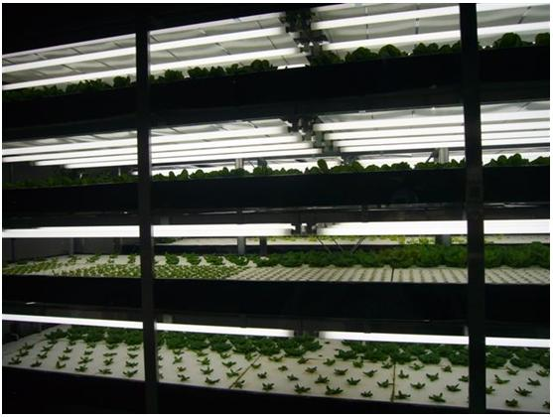
<<< Room 6：育苗室>>>
[補充]
野菜工房相關報導

2009年２月２１日朝日新聞の埼玉地方版に私たちの会社「株式会社 野菜工房」が紹介されました。

全くの無名会社である「㈱野菜工房」が世間の皆様に知って頂くのには最高の舞台です。インターネット版に掲載されていますので、次のサイトをご覧ください。
http://mytown.asahi.com/saitama/news.php?k_id=11000000902210002

マスコミの力というものはすごいものです。
掲載されたことで、いろいろな方からコンタクト頂いています。
世間で認知されることで、私たちが追い求めている野菜の存在を知ってもらえるのです。

もちろん、レタスを買って頂きたいということもありますが、それ以外にも「野菜に付加価値が付けられる」ということを皆さんに認識してもらえるのが嬉しいのです。

私たちが考えている付加価値以外にいろいろがものがあると思います。いろいろな人がそれぞれ頑張って付加価値を高めていけば「国産野菜」がもっと消費者に興味を持ってもらえると考えています。値段だけではない付加価値があれば市場で棲み分けもできるでしょう。これこそ、「未来の野菜を作る」の究極の目標です。

[補充]

